104年度新生公園農業學苑 春季進階班(舊生)招生中
網路報名104年2月16日0900起~滿額為止

活動目的：為協助推動台北市田園城市新政策，秉持以都市農業有機、健康、新生活之理念，培訓台北市都市農業綠美化推廣尖兵，課程安排包含基礎園藝課程、蔬果栽培、居家園藝、簡易造景及各地案例分享等，有心參與學員能夠全程參與，未來成為七星都市農業綠美化推廣尖兵，本次春季班針對曾經參加農業學苑課程之舊學員為主，新生伙伴第一次想參加者請等秋季班課程再報名。

主辦單位：台北市政府工務局公園路燈工程管理處
策劃執行：財團法人七星農業發展基金會
開課時間：104年3月4日~7月15日 每週三下午1400~1600 (詳課程表)
參加資格：曾經參加農業學苑課程之舊學員為主(共計35名)
開課地點：台北市新生公園農業學苑(詳教室地圖)

報名方式：限網路報名，104年2月16日0900起~滿額為止。
報名者請先前往七星農業發展基金會網站(http://www.agri.org.tw)，於活動訊息中點選農業學苑招生中，進入招生活動網頁點選我要報名，填記基本資料後點選確定送出即可，報名成功者可於參加名單中看到自己姓名。名額滿時即無法報名，不要氣餒，開課中如有空席，本會將立即公告於網站最新消息中。
因課程全程免費名額有限，為將資源作最有效運用，無故缺課超過3次者，本會有權將名額重新釋出給予有心參加者。
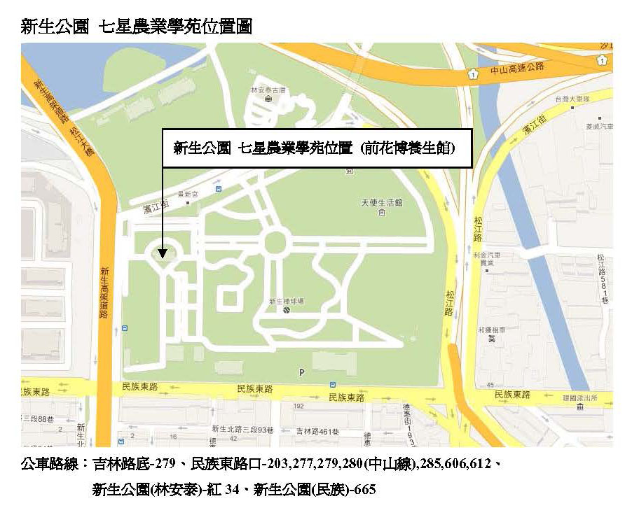
104年度新生公園農業學苑春季班課程表

日期 | 主題 | 老師 | 職稱 | 單位
3月4日 | 農園設計創意構想思路 | 蔡其昌 | 研究員 | 七星農業發展基金會
3月11日 | 都市家庭菜園與有機栽培 | 劉廣泉 | 研究員 | 桃園區農業改良場
3月18日 | 居家種菜樂 | 鐘秀媚 | 技士 | 台灣大學農場
3月25日 | 農場植物維護與管理 | 李碧峰 | 總經理 | 台灣中利景觀有限公司
4月1日 | 盆景實務操作技巧 | 謝榮欽 | 老師 | 東農園藝坊
4月8日 | 土壤改良菌類培養運用 | 陳主奉 | 老師 | 公園路燈工程管理處
4月15日 | 台灣民俗植物導覽 | 潘富俊 | 教授 | 中國文化大學景觀學系
4月22日 | 園藝福址庭園之展現 | 李碧耆 | 總經理 | 吉利園藝公司
4月29日 | 植物染操作經驗分享 | 闕淑惠 | 負責人 | 可染坊
5月6日 | 都市農夫澆水技巧 | 梁群健 | 老師 | 台大農藝組
5月13日 | 農場植栽配置運用 | 洪華嬪 | 設計師 | 景觀環境設計工作室
5月20日 | 有機病蟲害綜合防治 | 羅文祥 | 場長 | 健福有機農場
5月27日 | 農場經營管理策略 | 沈志誠 | 技正 | 台灣大學農場
6月3日 | 魚菜共生農業工廠 | 張莉莉 | 主任 | 國立淡水商工園藝科
6月10日 | 台灣休閒農場特色導覽 | 林海平 | 理事 | 景觀公會
6月17日 | 都市小農夫菜園 | 陸莉娟 | 老師 | 板橋社區大學
6月24日 | 植物照顧與資材選購 | 張育森 | 教授 | 台灣大學園藝系
7月1日 | 農園噴灌實務與技巧 | 古琴昌 | 總經理 | 綠興有限公司
7月8日 | 生態社區綠美化 | 葉德銘 | 教授 | 台灣大學園藝系
7月15日 | 都市農夫快樂栽培 | 郭宣含 | 老師 | 七星組合盆栽教師

